***Eraser-星际消战 企划***

经典的童年游戏：消消乐，但是战斗版！

**游戏简介：**

围绕传统“开心消消乐”游戏展开

游戏中，人机双方面对同组棋盘，轮流在主棋盘中交换一对相邻棋子，通过交换棋子使三个及以上同色棋子在水平或垂直方向相连，消除得分。

同色相连涉及的连通区域越大，得分越高。消除后产生的空位由上方储备棋盘掉落棋子填充，分高者得胜。

**游戏规则：**

**（1）棋盘结构：**  
每个回合双方面对同一二维棋盘，6列，200行。

每个格子摆放一个棋子，棋子分为五色。

最下方6行组成主棋盘，其余部分为储备棋盘。

一旦触发消除，进入计分-移除-下落循环：

计分：对于每个消除m个棋子的连通区域，累计(m - 2)2分

移除：消除的棋子移除主棋盘

下落：由同列的储备棋盘棋子下落填充

重复以上循环，直到没有可消除的区域为止，该玩家回合结束。

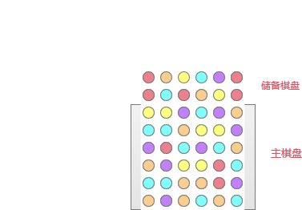

**（2）玩家操作：**

只有主棋盘可进行操作，上层储备棋盘不能进行操作。

玩家可以进⾏⼀次任意相邻棋⼦的交换操作，操作分为两种情况：

或使得移动后同⼀⽅向上（⽔平或垂直）存在三个及以上同⾊棋⼦，消除同⾊连通区域；

或不引发相连消除，仅作为⼀步布局。

**游戏规则：计分-移除-下落**

**胜负判定：**

对于每局，出现以下情况时游戏结束，计分高者赢下此局：  
 主棋盘无法由储备棋盘填满

一方率先达到目标分数

超时判负

三种难度：

random（随机进行可消操作）

greedy（贪心算法）

bravo（dfs搜索+minmax决策树+alpha-beta剪枝）

